1-2結合消防單位外之社區資源辦理防災宣導活動(一)
教學主題 | 慶祝母親節，健走加油鐵馬道活動
教 學 者 | 本校教職員工 | 教學對象 | 全體學生與家長
教學日期 | 112年05月05日 | 教學時間 | 120分鐘
活動人數 | 824
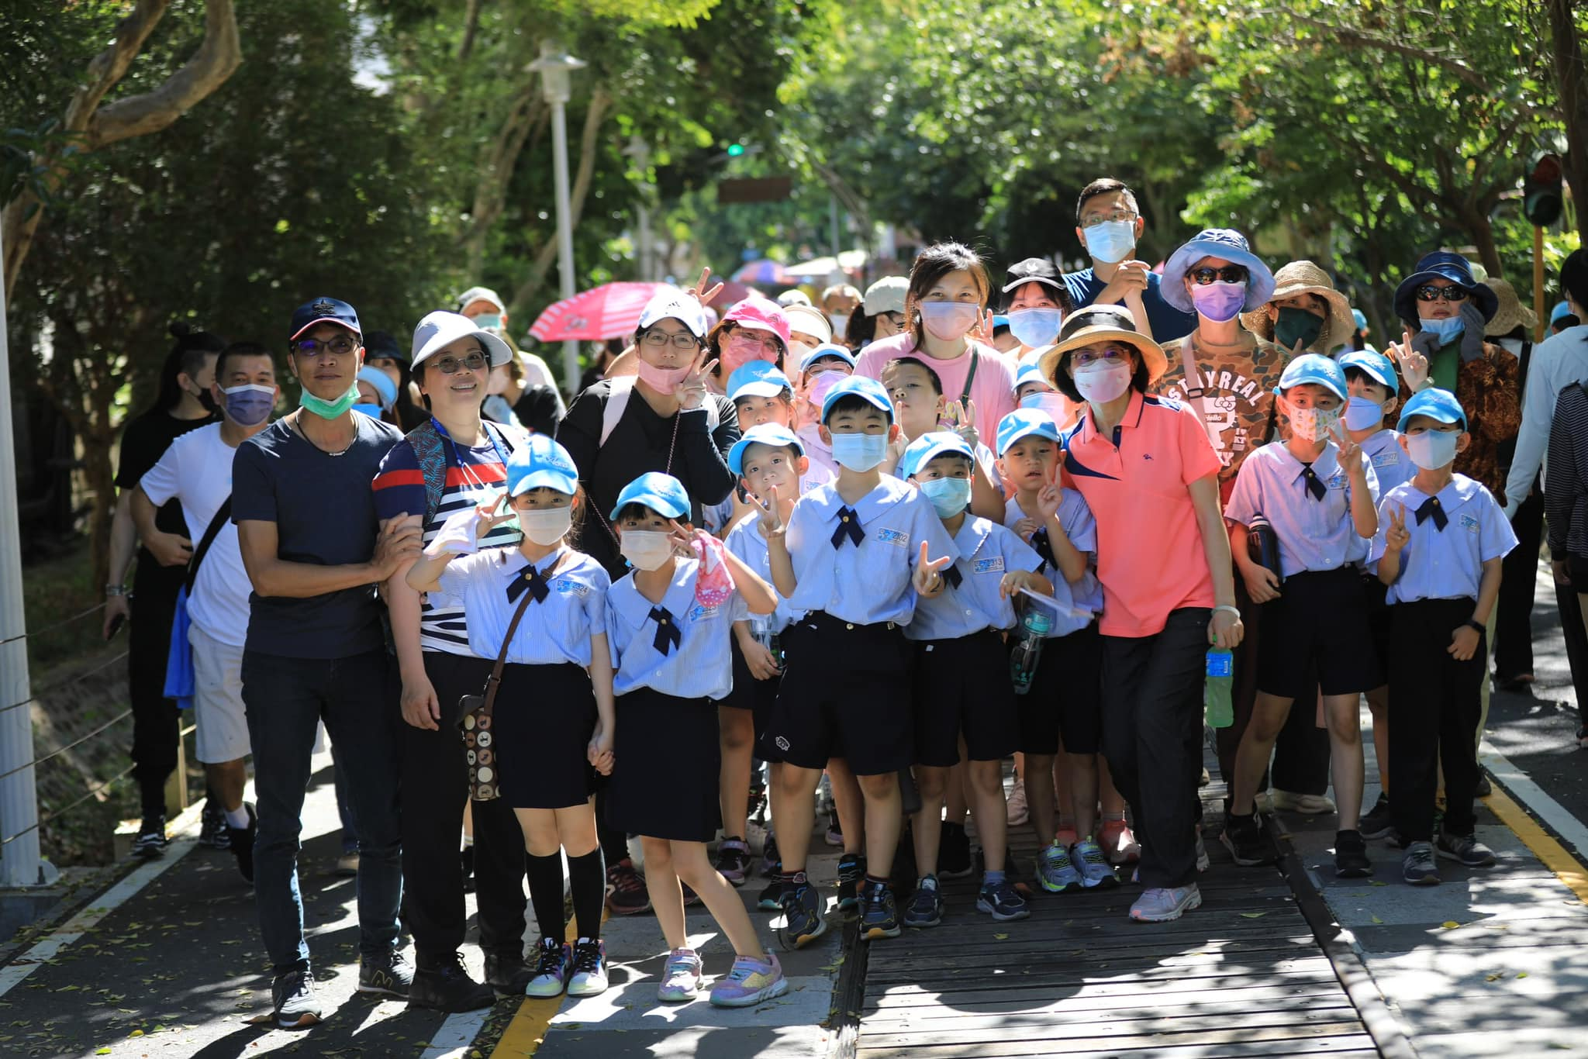
說明：慶祝母親節，健走加油鐵馬道活動。
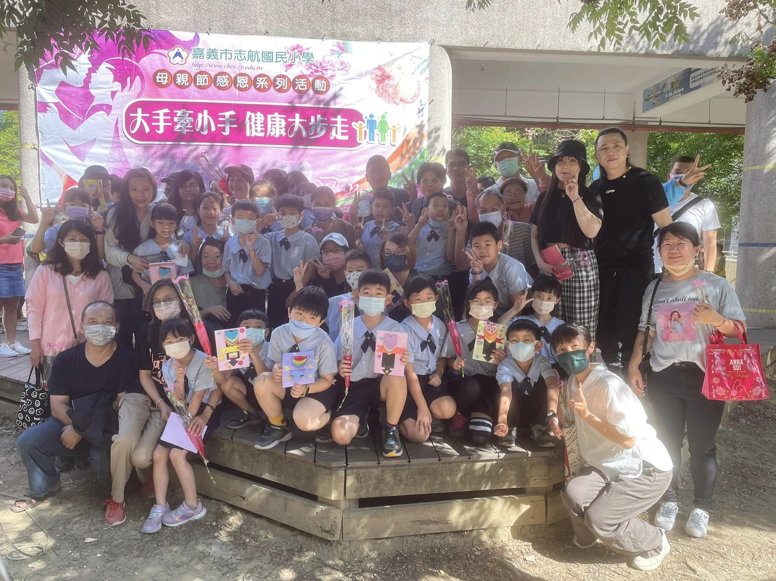
說明：大手牽小手，健走加油鐵馬道活動。
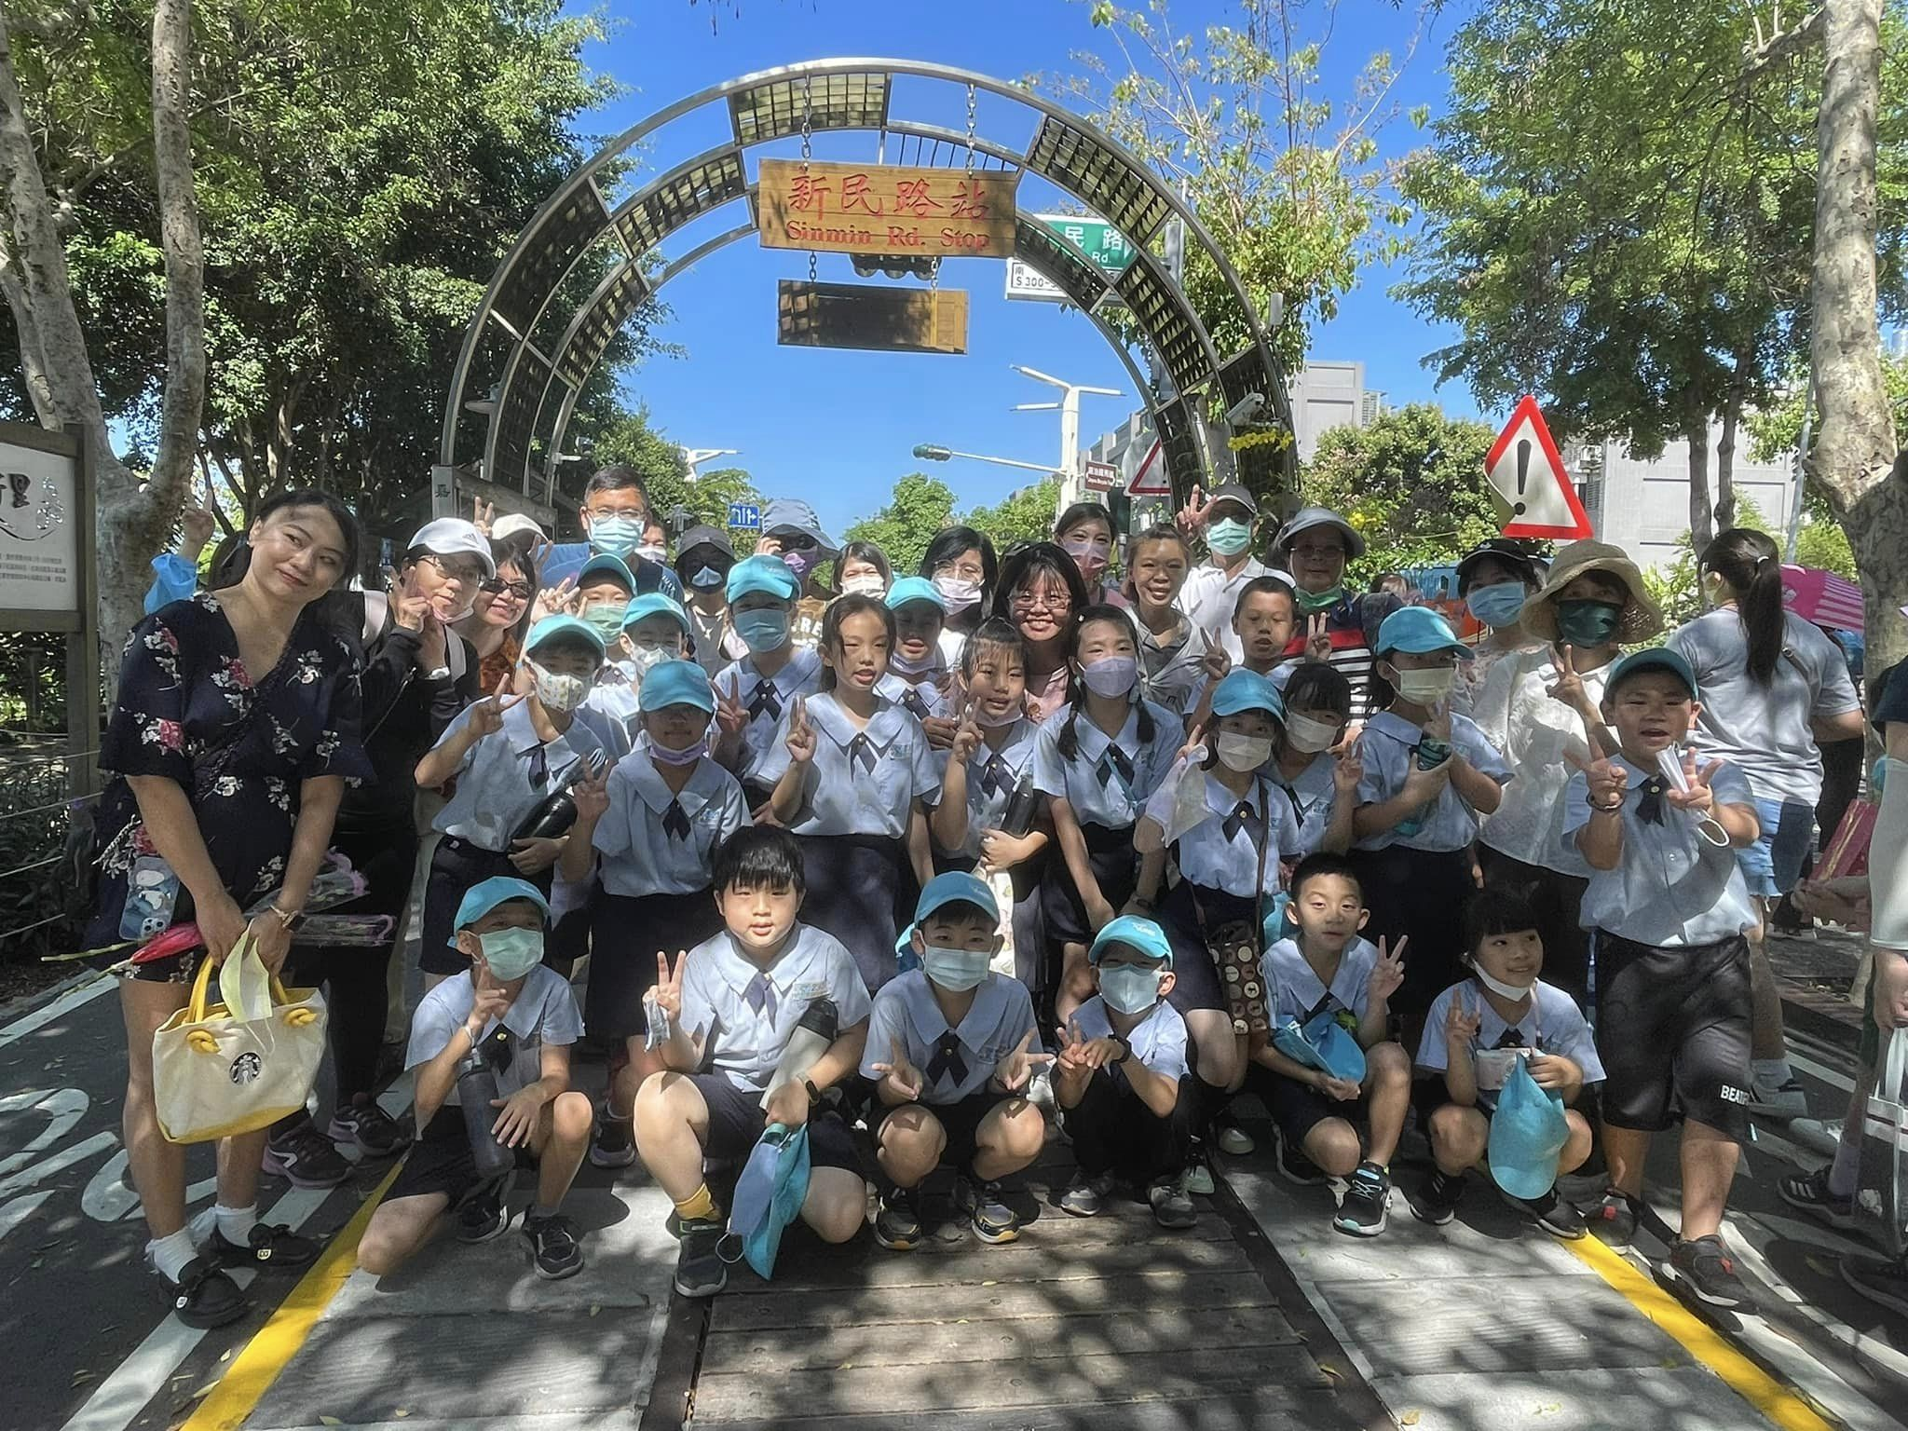
說明：大手牽小手，健走加油鐵馬道活動。

